Document d’exercices CM1 : mardi 16 juin
CALCUL MENTAL

Combien de fois un nombre est contenu dans un autre ?
Exemple combien de fois 4 dans 13 : 3 et il reste 1.

310 = 546 = 412 = 213 =
526 = 763 = 29 = 850 =
327 = 620 = 429 = 216 =
56 = 842 = 11 = 417 =
328 = 218 =

FRANÇAIS
Revoir la leçon le passé composé

Exercices sur le passé composé

Utilise ces groupes verbaux au passé composé à la personne de ton choix.
a. diriger un orchestre
b. écraser des framboises
c. dormir à la belle étoile
d. devenir de plus en plus rapide
e. combattre l’injustice

Réécris ce texte au passé composé.
En 1969, on veut aller sur la Lune. Trois hommes montent dans une fusée en Floride et ils traversent l’espace. Le 20 juillet, la mission Apollo 11 se pose. Neil Armstrong descend de la fusée, met le pied sur la Lune et y plante un drapeau. Sur la Terre, on suit l’exploit à la télévision. Quelque temps plus tard, les astronautes remontent à bord de la fusée et rentrent sur Terre.

ORTHOGRAPHE

8. *** Entoure le préfixe de chaque mot. Cherche la définition de ces mots dans le dictionnaire et écris ce que signifie le préfixe :
transcrire
...................................................................................................................................................................
...................................................................................................................................................................
transférer
...................................................................................................................................................................
...................................................................................................................................................................
transformer
...................................................................................................................................................................
...................................................................................................................................................................

9. *** Entoure le suffixe de chaque mot, écris le mot de base puis écris un mot de la même famille contenant un autre suffixe :
Exemple : laitage → laitage, lait, une laiterie
invention → ..................................................................................................................................................
potée → .......................................................................................................................................................
métallurgie → ...............................................................................................................................................
fermoir → ....................................................................................................................................................

10. *** Décompose les mots suivants en préfixe | base | suffixe en séparant ces différentes parties par un
trait vertical :
Exemple : insupportable → in | support | able
décoloration → ............................... ; malchanceux → .......................... ; irréparable → ....................................

MATHS

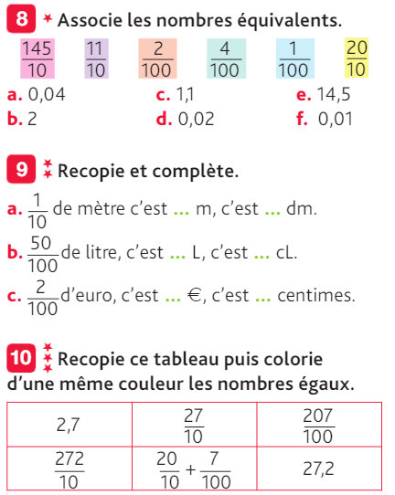

HISTOIRE

Comment François Ier découvre-t-il les artistes de la Renaissance ?
À partir du début du XVe siècle, un nouveau mouvement artistique nait en Italie. Des peintres et des sculpteurs, encouragés par des princes mécènes, s’inspirent de l’Antiquité pour créer leurs œuvres. Les rois de France, qui mènent une politique de conquête en Italie à partir de la ﬁn du XVe siècle, participent à la diffusion de la Renaissance en France.

